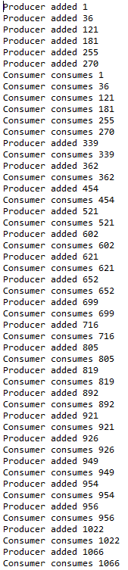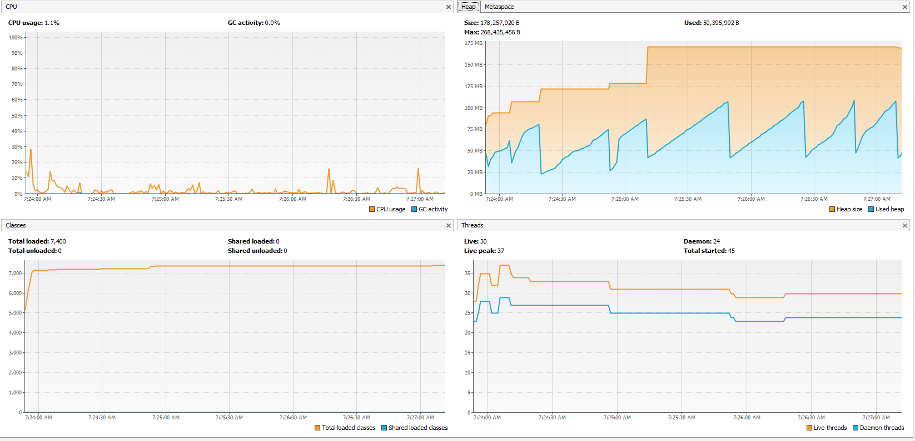

Al pasar 4 minutos de la ejecución del programa:

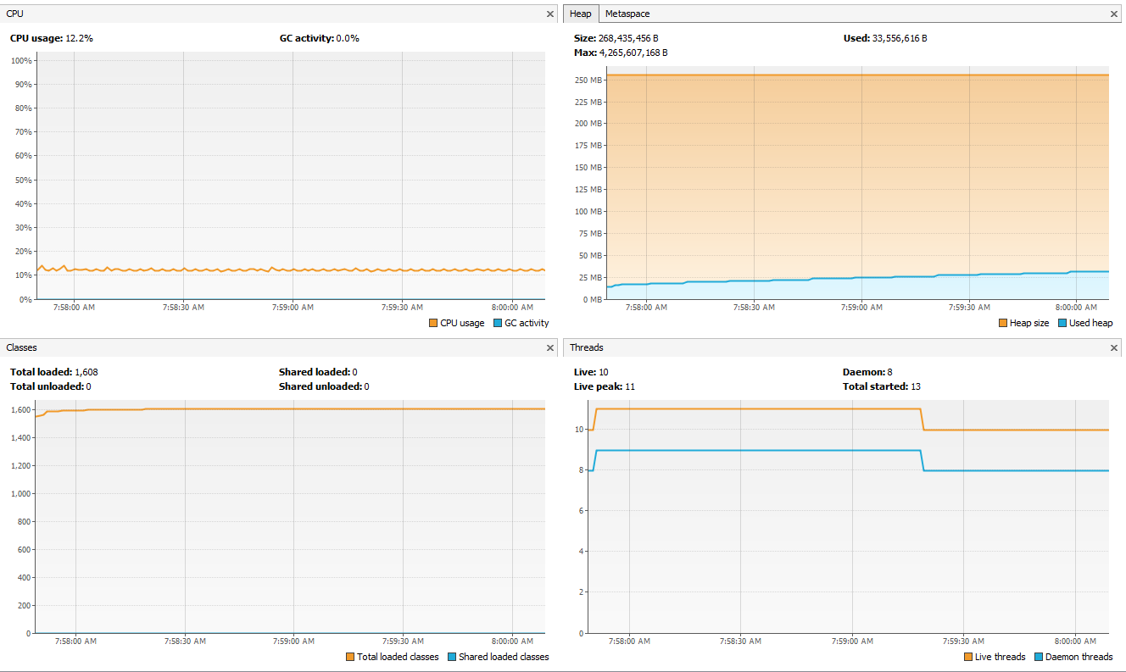

Al pasar 7 minutos de la ejecución del programa:

